**Tìm Hiểu Plugin LearnPress**

**Phần 1: Giới Thiệu Chung**

**LearnPress là gì? Ai phát triển plugin này?**

LearnPress là một plugin quản lý hệ thống học trực tuyến (LMS - Learning Management System) dành cho WordPress, giúp tạo các khóa học online một cách dễ dàng. Plugin này được phát triển bởi ThimPress, một nhà phát triển giao diện và plugin nổi tiếng trong cộng đồng WordPress. Với LearnPress, người dùng có thể xây dựng một hệ thống học tập trực tuyến chuyên nghiệp mà không cần có kiến thức chuyên sâu về lập trình.

**Mục đích sử dụng chính của LearnPress**

LearnPress hỗ trợ các nhà giáo dục, giáo viên và doanh nghiệp tạo và quản lý khóa học trực tuyến trên website WordPress. Plugin này giúp tối ưu quá trình tạo bài học, quản lý sinh viên, tích hợp thanh toán, đồng thời cung cấp nhiều tính năng nâng cao như cấp chứng chỉ hoàn thành khóa học, hỗ trợ API để mở rộng tính năng và tích hợp với các công cụ khác. Nhờ đó, LearnPress trở thành một giải pháp mạnh mẽ cho việc triển khai nền tảng giáo dục trực tuyến một cách nhanh chóng và hiệu quả.

**Phần 2: Các Tính Năng Nổi Bật**

**Các tính năng chính của LearnPress**

LearnPress cung cấp nhiều tính năng hữu ích giúp người dùng dễ dàng tạo và quản lý các khóa học trực tuyến. Một trong những tính năng quan trọng nhất là khả năng tạo khóa học, cho phép người dùng xây dựng các khóa học với nhiều bài giảng và tài liệu đi kèm. Điều này giúp giảng viên dễ dàng tổ chức nội dung giảng dạy theo từng cấp độ và chủ đề khác nhau.

Bên cạnh đó, LearnPress cũng hỗ trợ quản lý bài kiểm tra với nhiều định dạng câu hỏi khác nhau như trắc nghiệm, tự luận, câu hỏi kéo thả, giúp đánh giá kiến thức của học viên một cách hiệu quả. Các bài kiểm tra có thể được cấu hình với thời gian giới hạn, số lần làm bài và điểm đạt tối thiểu, giúp kiểm soát chất lượng đào tạo.

Ngoài ra, LearnPress còn cung cấp hệ thống quản lý học viên, cho phép theo dõi tiến trình học tập của từng học viên, xem họ đã hoàn thành bao nhiêu bài học và kết quả các bài kiểm tra ra sao. Điều này giúp giảng viên có thể đưa ra các điều chỉnh phù hợp để cải thiện chất lượng giảng dạy.

Một tính năng quan trọng khác của LearnPress là tích hợp thanh toán. Plugin hỗ trợ nhiều phương thức thanh toán như PayPal, Stripe, WooCommerce, giúp giảng viên có thể thu phí từ học viên khi đăng ký khóa học. Đây là một tính năng hữu ích đối với những người muốn kinh doanh các khóa học trực tuyến.

Ngoài các tính năng cơ bản, LearnPress còn cho phép tích hợp chứng chỉ, giúp cấp chứng nhận hoàn thành khóa học cho học viên. Điều này không chỉ tạo động lực học tập mà còn giúp các khóa học trở nên chuyên nghiệp hơn. Plugin cũng hỗ trợ API để kết nối với các công cụ khác như Membership, Zoom, giúp mở rộng tính năng và nâng cao trải nghiệm người dùng.

**Đánh giá ưu điểm và nhược điểm của LearnPress so với các plugin LMS khác**

LearnPress là một plugin miễn phí nhưng cung cấp nhiều tính năng mạnh mẽ, phù hợp với cả cá nhân và doanh nghiệp muốn xây dựng hệ thống học trực tuyến. So với các plugin LMS khác như LifterLMS hay Tutor LMS, LearnPress có lợi thế về mặt chi phí, dễ dàng tích hợp và sử dụng. Tuy nhiên, để có đầy đủ tính năng nâng cao như tích hợp video nâng cao, gamification hay chứng chỉ chuyên nghiệp, người dùng cần mua thêm các add-ons trả phí.

LifterLMS là một đối thủ mạnh của LearnPress với khả năng quản lý học viên và marketing vượt trội, tuy nhiên, chi phí sử dụng LifterLMS khá cao, đặc biệt khi muốn mở rộng tính năng. Trong khi đó, Tutor LMS có giao diện thân thiện, dễ sử dụng và cung cấp nhiều tính năng hữu ích, nhưng phiên bản miễn phí của Tutor LMS bị giới hạn khá nhiều, khiến người dùng phải nâng cấp lên bản trả phí để tận dụng toàn bộ tính năng.

**Phần 3: Hướng Dẫn Cơ Bản**

**Cài đặt và kích hoạt LearnPress**

1. Truy cập vào WordPress Dashboard.
2. Chọn "Plugins" > "Add New".
3. Tìm kiếm "LearnPress" trên thanh tìm kiếm.
4. Nhấn "Install Now" và chờ quá trình cài đặt hoàn tất.
5. Sau khi cài đặt, nhấn "Activate" để kích hoạt plugin.

**Tạo một khóa học đơn giản bằng LearnPress**

1. Truy cập "LearnPress" > "Courses" > "Add New".
2. Nhập tên khóa học và mô tả nội dung khóa học.
3. Thêm các bài giảng (Lesson) và bài kiểm tra (Quiz) vào khóa học.
4. Cấu hình thông tin khóa học, bao gồm thời gian học, yêu cầu đầu vào và các tùy chọn khác.
5. Nếu cần, có thể cấu hình phương thức thanh toán để học viên có thể đăng ký khóa học.
6. Nhấn "Publish" để xuất bản khóa học lên website.

**Phần 4: Ứng Dụng Thực Tế**

**Ví dụ sử dụng LearnPress**

Một ví dụ điển hình về việc sử dụng LearnPress là xây dựng website học trực tuyến cho môn "Lập trình Java Cơ Bản". Trong đó, khóa học có thể bao gồm các bài giảng dưới dạng video, tài liệu tham khảo, bài kiểm tra đánh giá và tích hợp chứng chỉ hoàn thành khóa học. Nhờ LearnPress, giáo viên có thể dễ dàng theo dõi tiến độ học tập của sinh viên và quản lý nội dung giảng dạy một cách hiệu quả.

**Đề xuất cải tiến**

Để nâng cao trải nghiệm người dùng, LearnPress có thể được kết hợp với các công cụ khác như WooCommerce để hỗ trợ bán khóa học chuyên nghiệp hơn. Ngoài ra, việc tích hợp Zoom có thể giúp tổ chức các lớp học trực tuyến theo thời gian thực, tạo điều kiện cho giảng viên và học viên tương tác trực tiếp. Một ý tưởng khác là sử dụng AI chatbot để hỗ trợ học viên, giúp giải đáp thắc mắc và gợi ý tài liệu học tập phù hợp.

**Hoàn Thiện Bài Thực Hành**

* Tích hợp LearnPress vào website Education.
* Tạo một khóa học mẫu và kiểm tra các tính năng của plugin.
* Cấu hình thanh toán nếu cần thiết để hoàn thiện chức năng khóa học online.

**Lợi ích mà Learnpress mang lại là gì?**

Learnpress có nhiều lợi ích khi sử dụng để tạo và bán các khóa học trực tuyến. Đầu tiên, bạn có thể tiết kiệm chi phí khi không phải trả phí hàng tháng cho các nền tảng LMS khác. Thứ hai, bạn có thể kiểm soát hoàn toàn nội dung, thiết kế và thu nhập của các khóa học của mình. Thứ ba, bạn có thể tận dụng sức mạnh của [WordPress](https://mdigi.vn/wordpress-la-gi/) để tạo một trang web giáo dục chuyên nghiệp và hấp dẫn.

So với các plugin LMS khác trên thị trường, Learnpress có nhiều điểm nổi bật. Một số plugin LMS khác như LearnDash, LifterLMS hay Sensei đều là plugin trả phí và có giới hạn về số lượng khóa học hoặc học viên. Learnpress không có bất kỳ giới hạn nào về số lượng khóa học hoặc học viên. Bạn có thể tạo và bán bao nhiêu khóa học hoặc học viên tùy ý. Ngoài ra, Learnpress cũng có nhiều theme và add-on tương thích để bạn có thể tùy biến trang web của mình theo ý muốn.

**Hướng dẫn cài đặt và cấu hình Learnpress**

1. **Bước 1: Tải và kích hoạt plugin Learnpress từ kho plugin WordPress**

Truy cập vào bảng điều khiển WordPress của bạn, chọn Plugins > Add New.  
Gõ “Learnpress” vào ô tìm kiếm, sau đó nhấn Install Now khi thấy plugin LearnPress – WordPress LMS Plugin của ThimPress.  
Sau khi plugin được cài đặt xong, nhấn Activate để kích hoạt plugin.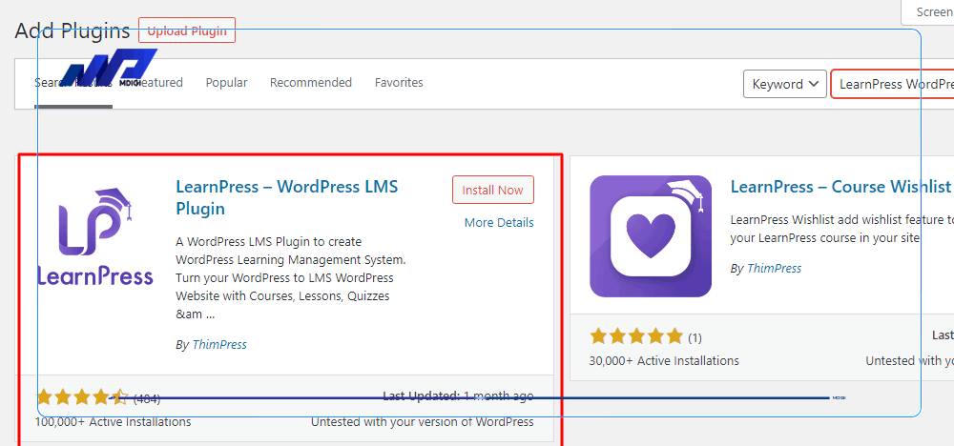

1. **Bước 2: Chạy trình thiết lập (setup wizard) để cấu hình các thiết lập cơ bản**

Sau khi kích hoạt plugin, bạn sẽ được chuyển đến trang setup wizard của Learnpress. Bạn có thể bỏ qua bước này nếu muốn, nhưng chúng tôi khuyên bạn nên làm theo để thiết lập các thiết lập cơ bản cho plugin.  
Bạn sẽ phải đi qua 5 bước để hoàn thành quá trình thiết lập: General Settings, Pages Settings, Payment Settings, Email Settings và Finish.  
– **General Settings:** bạn có thể thiết lập các thông tin chung cho trang web của bạn, như tiêu đề, slogan, logo, favicon, v.v.  
Pages Settings, bạn có thể thiết lập các trang mặc định cho các khóa học, học viên, giảng viên, v.v. Bạn có thể sử dụng các trang được tạo tự động bởi Learnpress hoặc tạo các trang mới và chọn chúng từ danh sách thả xuống.  
**–** **Payment Settings:** bạn có thể thiết lập các cổng thanh toán cho các khóa học của bạn. Learnpress hỗ trợ các cổng thanh toán như PayPal, Stripe, WooCommerce, v.v. Bạn có thể kích hoạt hoặc vô hiệu hóa các cổng thanh toán tùy theo nhu cầu của bạn. Bạn cũng có thể thiết lập tiền tệ mặc định cho trang web của bạn.  
**–** **Email Settings:** bạn có thể thiết lập các email được gửi đến học viên, giảng viên và quản trị viên khi có các sự kiện xảy ra, như đăng ký khóa học, hoàn thành khóa học, nhận chứng chỉ, v.v. Bạn có thể kích hoạt hoặc vô hiệu hóa các email tùy theo nhu cầu của bạn. Bạn cũng có thể chỉnh sửa nội dung và định dạng của các email.  
**–** **Finish:** bạn đã hoàn thành quá trình thiết lập cho Learnpress. Bạn có thể nhấn Finish để lưu lại các thiết lập của bạn. Bạn cũng có thể quay lại các bước trước để kiểm tra lại hoặc chỉnh sửa nếu cần.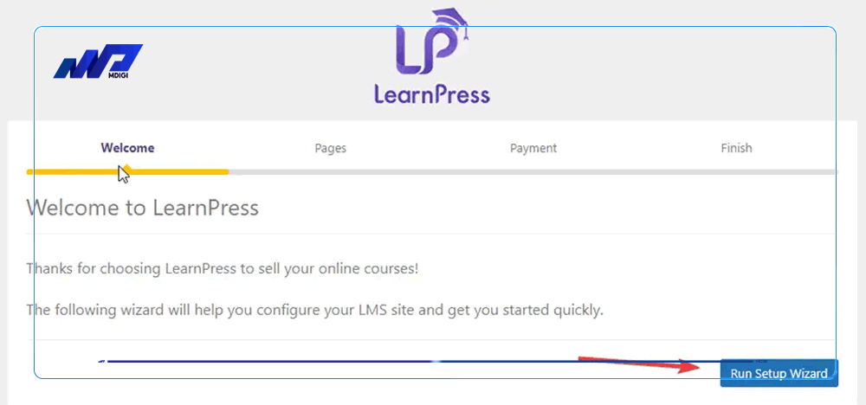

1. **Bước 3: Tạo các khóa học mới**

Sau khi thiết lập xong plugin, bạn có thể bắt đầu tạo các khóa học mới cho trang web của bạn. Để tạo một khóa học mới, bạn chọn LearnPress > Courses > Add New từ bảng điều khiển WordPress của bạn.  
Bạn sẽ được chuyển đến trang soạn thảo khóa học, nơi bạn có thể điền vào các thông tin như tiêu đề, mô tả, hình ảnh đại diện, giá, danh mục, tag, v.v. cho khóa học của bạn. Bạn cũng có thể thiết lập các thiết lập nâng cao như thời gian học, số lượng học viên tối đa, yêu cầu khóa học trước đó, v.v.  
Để thêm các bài học và bài kiểm tra vào khóa học của bạn, bạn chọn Curriculum ở phần dưới cùng của trang soạn thảo khóa học. Bạn có thể kéo và thả các bài học và bài kiểm tra từ danh sách bên phải sang khung bên trái để tạo nên nội dung cho khóa học của bạn. Bạn cũng có thể tạo các phần (section) để phân chia các bài học và bài kiểm tra theo chủ đề hoặc mức độ. Bạn cũng có thể thiết lập các thiết lập cho từng bài học và bài kiểm tra như thời gian làm bài, số câu hỏi, điểm số tối đa, v.v.  
**– Tạo một bài học mới:** bạn nhấn vào nút New Lesson ở phần dưới cùng của danh sách bên phải. Bạn sẽ được chuyển đến trang soạn thảo bài học, nơi bạn có thể điền vào các thông tin như tiêu đề, nội dung, hình ảnh, video, v.v. cho bài học của bạn. Bạn cũng có thể thiết lập các thiết lập nâng cao như yêu cầu bài kiểm tra trước khi học, cho phép xem lại bài học, v.v.  
**– Tạo một bài kiểm tra mới**: bạn nhấn vào nút New Quiz ở phần dưới cùng của danh sách bên phải. Bạn sẽ được chuyển đến trang soạn thảo bài kiểm tra, nơi bạn có thể điền vào các thông tin như tiêu đề, mô tả, v.v. cho bài kiểm tra của bạn. Bạn cũng có thể thiết lập các thiết lập nâng cao như thời gian làm bài, số lần làm lại, điểm số tối thiểu, v.v.  
**– Thêm các câu hỏi vào bài kiểm tra của bạn:** bạn chọn Questions ở phần dưới cùng của trang soạn thảo bài kiểm tra. Bạn có thể kéo và thả các câu hỏi từ danh sách bên phải sang khung bên trái để tạo nên nội dung cho bài kiểm tra của bạn. Bạn cũng có thể tạo các loại câu hỏi khác nhau như trắc nghiệm, điền khuyết, đúng sai, v.v.  
**– Tạo một câu hỏi mới:** bạn nhấn vào nút New Question ở phần dưới cùng của danh sách bên phải. Bạn sẽ được chuyển đến trang soạn thảo câu hỏi, nơi bạn có thể điền vào các thông tin như nội dung câu hỏi, các đáp án, đáp án đúng, giải thích, v.v. cho câu hỏi của bạn. Bạn cũng có thể thiết lập điểm số cho từng câu hỏi.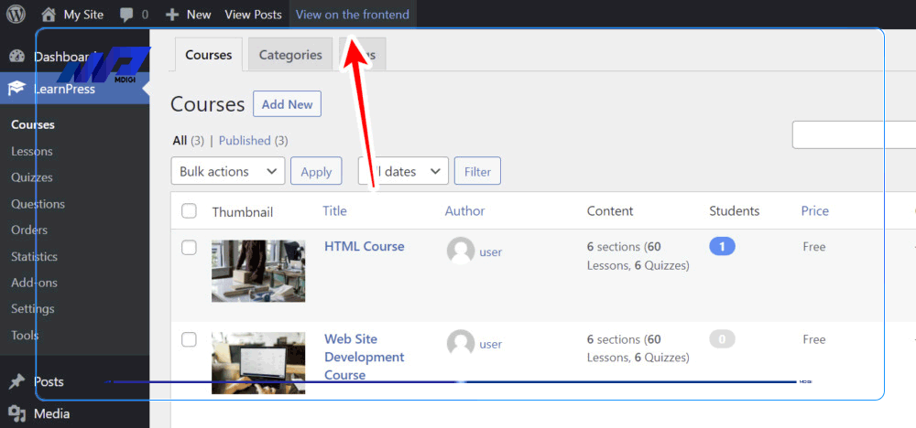

1. **Bước 4: Hiển thị các khóa học trên trang web**

Sau khi tạo xong các khóa học, bạn có thể hiển thị chúng trên trang web của bạn bằng cách sử dụng shortcode, widget hoặc các theme tương thích với Learnpress.  
Để sử dụng shortcode, bạn có thể chèn các mã ngắn vào nội dung của các trang hoặc bài viết để hiển thị các khóa học theo các tiêu chí khác nhau.  
Ví dụ: [learn_press_courses category=“marketing” limit=“10”] sẽ hiển thị 10 khóa học thuộc danh mục marketing.  
Bạn có thể xem danh sách đầy đủ các shortcode và cách sử dụng chúng tại đây: https://thimpress.com/knowledge-base/learnpress-shortcodes/  
Để sử dụng widget, bạn có thể kéo và thả các widget của Learnpress vào các vị trí widget của theme để hiển thị các khóa học theo các tiêu chí khác nhau. Ví dụ: LearnPress: Courses widget sẽ hiển thị các khóa học mới nhất hoặc nổi bật hoặc ngẫu nhiên. Bạn có thể xem danh sách đầy đủ các widget và cách sử dụng chúng tại đây: https://thimpress.com/knowledge-base/learnpress-widgets/  
Để sử dụng theme, bạn có thể chọn một trong số các theme được thiết kế riêng cho Learnpress để hiển thị các khóa học một cách chuyên nghiệp và hấp dẫn. Các theme này thường có nhiều tùy chọn để bạn có thể tùy biến trang web của mình theo ý muốn. Bạn có thể xem danh sách các theme tương thích với Learnpress tại đây: https://thimpress.com/product-category/wordpress-themes/education-wordpress-themes/

1. **Bước 5: Quản lý các khóa học, học viên, đơn hàng và thống kê**

Sau khi hiển thị các khóa học trên trang web của bạn, bạn có thể quản lý các khóa học, học viên, đơn hàng và thống kê từ bảng điều khiển WordPress của bạn.  
**– Quản lý các khóa học:** bạn chọn LearnPress > Courses từ bảng điều khiển WordPress của bạn. Bạn sẽ thấy danh sách các khóa học của bạn với các thông tin như tiêu đề, danh mục, giá, số lượng học viên, trạng thái, v.v. Bạn có thể chỉnh sửa, xóa, sao chép hoặc xem trước các khóa học của bạn. Bạn cũng có thể tạo các khóa học mới từ đây.  
**– Quản lý các học viên:** bạn chọn LearnPress > Students từ bảng điều khiển WordPress của bạn. Bạn sẽ thấy danh sách các học viên của bạn với các thông tin như tên, email, số điện thoại, số lượng khóa học đã đăng ký, số lượng khóa học đã hoàn thành, v.v. Bạn có thể xem chi tiết, chỉnh sửa hoặc xóa các học viên của bạn. Bạn cũng có thể tạo các học viên mới từ đây.  
**– Quản lý các đơn hàng:** bạn chọn LearnPress > Orders từ bảng điều khiển WordPress của bạn. Bạn sẽ thấy danh sách các đơn hàng của bạn với các thông tin như mã đơn hàng, ngày đặt hàng, tên học viên, tổng tiền, cổng thanh toán, trạng thái, v.v. Bạn có thể xem chi tiết, chỉnh sửa hoặc xóa các đơn hàng của bạn. Bạn cũng có thể tạo các đơn hàng mới từ đây.  
**– Quản lý các thống kê:** bạn chọn LearnPress > Statistics từ bảng điều khiển WordPress của bạn. Bạn sẽ thấy các biểu đồ và số liệu thống kê về doanh thu, số lượng khóa học, số lượng học viên, số lượng bài kiểm tra, v.v. Bạn có thể lọc các thống kê theo khoảng thời gian hoặc theo khóa học.

Đánh giá tổng quan về Plugin LearnPress

LearnPress là plugin của WordPress cho phép người dùng để tạo và quản lý các khóa học trực tuyến. Nếu bạn là người hướng dẫn hay xây dựng các khóa học online trên nền tảng website WordPress thì LearnPress là lựa chọn dành cho bạn. Plugin LMS này cho phép bạn tạo những bài giảng, các bài học và câu hỏi để giúp đỡ các học viên và đánh giá họ một cách nhanh chóng và đơn giản.

*Tổng quan về Plugin LearnPress*

[Plugin LearnPress](https://lanit.com.vn/review-plugin-learnpress-wordpress.html) sẽ biến những giáo viên thành các doanh nhân online bằng cách triển khai những khóa học online, những sản phẩm dựa trên thông tin và bài giảng hướng đến học viên trên toàn thế giới. Bạn có thể sử dụng công cụ này một cách dễ dàng ngay cả khi bạn không hiểu biết về code hay công nghệ để thiết kế bài giảng của mình.

Đặc biệt, công cụ này thu hút được nhiều User đó là bởi nó hoàn toàn miễn phí với toàn bộ người dùng. Hỗ trợ đa dạng ngôn ngữ khác nhau (14 ngôn ngữ).

Điều đáng ngạc nhiên là LearnPress là plugin LMS được sử dụng nhiều nhất với hơn 100000 người dùng, và được đánh giá là nền tảng LMS tốt nhất

Tính năng nổi bật mà Plugin LearnPress cung cấp

LearnPress cung cấp tính năng đa dạng để tăng trải nghiệm tốt nhất cho người dùng. Sau đây, chúng ta sẽ đi tìm hiểu cụ thể các tính năng nhé!

Tính trực quan

LearnPress có giao diện dễ sử dụng, trực quan và phản hồi nhanh chóng. Người dùng có thể dễ dàng tạo các khóa học và bài giảng của mình mà không gặp bất kỳ trở ngại nào khi tương tác với dashboard của WordPress.

Nhờ những bài hướng dẫn học tập nhẹ nhàng, người dùng nào cũng có thể sử dụng thành thạo LearnPress mà không cần có kiến thức về công nghệ. Bảng điều khiển của LearnPress tương tự với WordPress, giúp dễ dàng quản lý giúp bạn xây dựng các khóa học dễ dàng.

Tiện ích bổ sung

Trải nghiệm sử dụng LearnPress được tối đa hóa khi nó cung cấp nhiều tiện ích bổ sung miễn phí và có trả phí. Bạn không nhất thiết phải sử dụng các tiện ích này nhưng nó sẽ giúp bạn tăng giá trị cho nội dung giảng dạy, tăng trải nghiệm học viên của bạn với các bài giảng. Điển hình như các tiện ích như câu hỏi nâng cao, review,…Bạn có thể bật hoặc tắt các tiện ích bổ sung này bất kỳ lúc nào có nhu cầu.

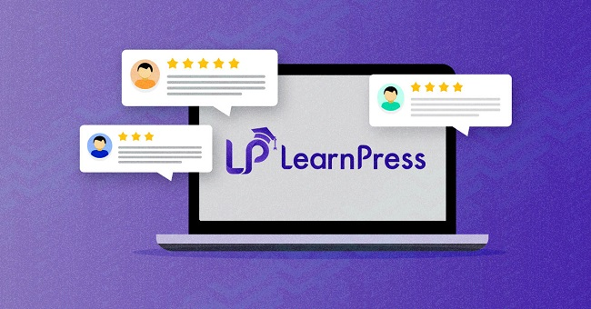*Tính năng nổi bật của Plugin LearnPress*

Bạn cũng có thể trang trí website dạy học của mình với nhiều chủ đề độc đáo, bạn có thể mua gói LearnPress theme với giá từ 69.99 USD hoặc sử dụng các chủ đề mà LearnPress cung cấp miễn phí. Với các tiện ích bổ sung có trả phí bạn sẽ chỉ phải bỏ ra phí một lần và được sử dụng trọn đời.

Dễ dàng quản lý và quản lý khóa học

LearnPress cũng rất dễ sử dụng khi bạn có thể kéo – thả các yếu tố trong khóa học. Cho phép bạn tạo các khóa học, tạo câu hỏi và các bài học mới. Việc của bạn là tạo nội dung và dán chúng vào tài nguyên đã tạo trong WordPress và thêm các hình ảnh, văn bản, video, slide bài học và câu hỏi của mình.

Bạn còn có thể dễ dàng thiết kế, tùy chỉnh nhiều loại bài kiểm tra, câu hỏi để theo dõi sự tiến bộ của học viên và không giới hạn về số lượng bài học trên LearnPress. Bạn cũng có thể đánh dấu khóa học bắt trả phí và miễn phí và đặt tùy chọn thành toán. Hoặc bạn cũng có thể đặt một số bài học ở dạng có thể xem trước được trước khi tham gia khóa học. Đặc biệt, LearnPress plugin cũng cho phép bạn dễ dàng nhập – xuất bản các khóa học của họ sang các trang web khác.

Hoàn toàn miễn phí

Điểm khiến cho LearnPress vượt qua mọi plugin LMS khác trên WordPress đó là nó hoàn toàn miễn phí. Có nghĩa là bạn sẽ không tốn xu nào mà vẫn có thể sử dụng toàn bộ chức năng của plugin này. Bạn chỉ mất phí khi sử dụng thêm các tiện ích bổ sung có trả phí và chỉ mất phí một lần để sử dụng trọn đời.  
  
LearnPress là hoàn toàn miễn phí, nhưng bạn lại có thể kiếm tiền từ nội dung mà bạn tạo trên plugin này bằng cách bán khóa học và sử dụng nhiều phương thức thanh toán để trao đổi dễ dàng hơn.

Tính linh hoạt

Tính linh hoạt là yếu tố mà mọi plugin WordPress LMS quan tâm để nó tồn tại được trong thị trường cạnh tranh khốc liệt này. Tuy đây là công cụ hoàn toàn miễn phí nhưng LearnPress đảm bảo tính linh hoạt. Bạn có thể dễ dàng thêm nhiều tùy chọn thanh toán và cho phép bạn thử nghiệm nội dung của mình với nhiều tính năng khác nhau. Đó cũng là yếu tố để nội dung của bạn thu hút học viên.

Hỗ trợ mạnh mẽ

Sau khi thiết kế bài giảng của mình, bạn không muốn học viên của mình thất vọng khi website chẳng may bị gián đoạn do các vấn đề từ website. Đừng lo lắng, LearnPress cung cấp đội ngũ hỗ trợ 24/7 để giúp bạn sửa lỗi khi sử dụng.

Ưu điểm – hạn chế của Plugin LearnPress

LearnPress phù hợp với mọi đối tượng, điều kiện kinh tế và đáp ứng tốt nhu cầu đa dạng. Như bất kỳ công cụ nào, nó cũng tồn tại nhiều ưu điểm – hạn chế. Cụ thể:

Ưu điểm của Plugin LearnPress

* Hoàn toàn miễn phí
* Cho phép bạn chèn nhiều loại câu hỏi vào bài kiểm tra
* Hỗ trợ cho cả người dùng trả phí và miễn phí một cách tối đa
* Hỗ trợ nhiều cổng thanh toán
* Dễ dàng sử dụng để tạo khóa học với thao tác kéo và thả

Hạn chế của LearnPress

* Tài liệu hướng dẫn còn hạn chế và khó hiểu
* Đội ngũ hỗ trợ cần cải thiện
* Quảng cáo đôi khi xuất hiện ở bản miễn phí

1 Số hình ảnh về LearnPress

Ảnh có chứa văn bản, ảnh chụp màn hình, phần mềm, Trang web

Nội dung do AI tạo ra có thể không chính xác.

"Dựa vào plugin LearnPress miễn phí, bạn có thể bán khóa học mà không mất phí bằng cách sử dụng các phương thức thanh toán mặc định của chúng tôi và dễ dàng mở rộng lựa chọn bằng cách thêm các cổng thanh toán cao cấp khi cần thiết."

Ảnh có chứa văn bản, ảnh chụp màn hình, phần mềm, Trang web

Nội dung do AI tạo ra có thể không chính xác.

"Khám phá các bài học hấp dẫn, nội dung đa phương tiện tương tác phong phú và văn bản được tối ưu hóa, đồng thời theo dõi tiến trình học tập của bạn từ đầu đến cuối."

Ảnh có chứa văn bản, phần mềm, Biểu tượng máy tính, Trang web

Nội dung do AI tạo ra có thể không chính xác.

'Bài kiểm tra: Thử thách người học với các bài kiểm tra định dạng động, cung cấp phản hồi ngay lập tức để củng cố kiến thức trong khi giữ cho người học luôn có động lực.'"

Ảnh có chứa văn bản, người, Mặt người, ảnh chụp màn hình

Nội dung do AI tạo ra có thể không chính xác.

'Chứng chỉ: Cung cấp chứng chỉ chuyên nghiệp và có thể tùy chỉnh để thể hiện thành tích của học viên.'"

Ảnh có chứa văn bản, ảnh chụp màn hình, Website, Trang web

Nội dung do AI tạo ra có thể không chính xác.

'Tăng doanh thu: Cung cấp các chiến lược định giá khác nhau để giúp bạn kiếm tiền từ khóa học hiệu quả hơn.'"